Newsletter broj 47
09 septembar 2006.

Prošlog ponedeljka je armija Šri Lanke osvojila Sampur. Kada sam pre pisao da idemo u LTTE teritoriju, onda smo išli u Sampur (5, 6m istočno od Mutura), koji se nekada zove i Mutur Istok, ili u Ičalampatu (20-tak km južno od Sampura). Osvajanje Sampura je poslednji ekser u sanduk Sporazuma o prekidu vatre jer je prema tom Sporazumu Sampur teritorija koja je pripala LTTE-u. Sada LTTE izjavljuje da ako Armija ne vrati Sampur - to znači rat (ne znam šta je ovo do sada bilo). Armija veli da joj ne pada na pamet da išta vraćaju i danas je otpočela ofanzivu na severu ostrva kod Džafne, poneta entuzijazmom prve pobede (Sampur).

LTTE je kroz svojh „Sekretarijat mira“ (sic!) dao grozno saopštenje da Sinhaleska populacija mora da pati kao što sada pati i Tamilska. To praktično znači teroristički akti usmereni protiv civilnog stanovništva. A LTTE peni kada ga proglase za terosridtičku organizaciju.

„Maštovitosti“ groznih metoda LTTE izgleda nema kraja. Neki dan su ubili jednog pripadnika „tertorijalne odbrane“ (home guard – pink panter) i napunili ga eksplozivom. Kada je policija došla da odnese telo – mrtvac je rekao: „BU!“. To je teško ranilo 8 policajaca.

U Šri Lanki stigli naš Izvršni Direktor Mel Duncan iz SAD i Program Director Christine Schwetzer iz Nemačke. Došli da vide kako smo a, meni se čini, i da vide šta će sa nama. Nisam siguran da je nama više mesto ovde. Mi nismo spremni ni obučeni za rat...

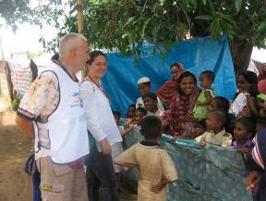
Još uvek obilazimo prognanike iz Mutura koje su (bili) smeštene u Kantale. Od preključe je Vladin Agent zabranio lokalnim i međunardnim NGO da prognanicima više dele hranu i vodu u Kantale, nego da im se to daje u Muturu. Tako su kiše, koje su već počele, i Vladina intervencija vratile u nekoliko dana preko 20.000 prognanika nazad u Mutur a Vladini mediji izveštavaju kako se narod vraća imajući poverenja u bezbednost koju je obezbedila Armija. N slici me vidite sa koleginicom Crinom (Rumunija) i grupom prognanika.
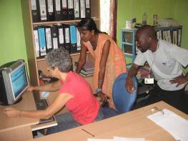
Posetili smo i lokalnu NGO „Shaktu“ i tamo su Kati i Oloo pomogli koordinatorki Shaturani da završi projekat donacije koju daje Christian Aid.

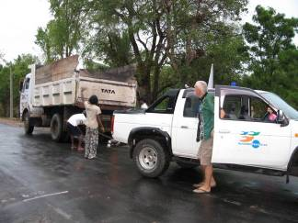
Juče, na povratku iz Trincomalee, nam se pokvario kamionet (ovoga puta Nissan) pa smo ostali nekoliko sati pokušavajući da ga pokrenemo. To nam nije uspelo pa smo ga ostavili na „check point“-u. Dok smo pokašavali da ga upalimo „na guranje“ („jump start“), otkliznuo nam je sa puta pa nas je neki kamion morao izvlačiti.

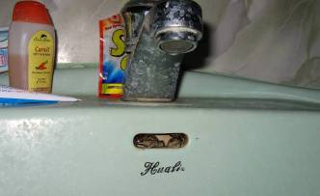
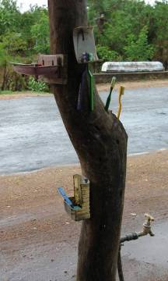
U susednoj radnji smo kupili uže za vuču. Tamo smo videli i priručno „kupatilo“ pored puta. Sve je tu: slavina, sapun, četkice za zube, pasta...
Kada sam vec kod kupatila, u moje se kupatilo u hotelu uselile žabice i sada žive u lavabou. Na sledećoj slici možete videti kako vire iz prelivne rupe.

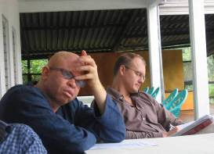
Među novim, kolegama koji su nam se preidružili prošlog meseca, je Adejo psiholog iz Nigerije. On, siroma,’ ima dvostruki problem: prvo što je crn a potom što je beo. On je, naime, albinac (nema pigmente) pa su mu i koža i kosa potpuno beli a fizionomija potpuni afrička. Vidite ga na slici sa našim direktorom Marselom.

Tako se završava četrdesetisedmo Pismo.

© Copyright

